Птифур «Лимончелло»
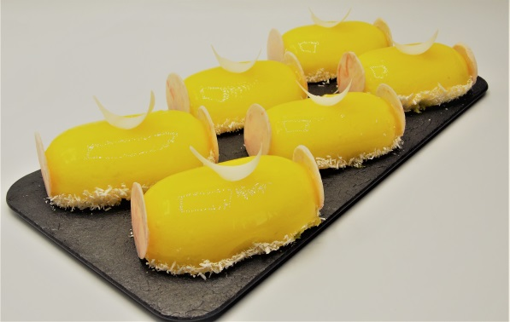
Сводная рецептура
Наименование продукта | Количество, в граммах |  |  | Приготовление
 | Общий вес |  | На 1 птифур
Лимонный мусс | 430 | 50 |  | В замороженную силиконовую форму отсадить мусс и сверху накрыть бисквитом. Заморозить. Замороженный п/ф покрыть подогретым холодным гелем.
Бисквит Ванильно-сливочный | 90 | 10
Гель холодного нанесения «Бостон» Лимон | 80 | 10
Итого | 600 | 70

Ванильно-сливочный бисквит
Наименование продукта | Количество, в граммах | Приготовление
Смесь сухая для маффинов «Фа Маффин Ванильно-сливочный» | 12 | Смешать все ингредиенты в миксере с помощью лопатки на медленной скорости в течение 4-6 минут. Вылить на силиконовый коврик, разровнять. Выпекать при T 185 градусов C около 7 минут.
Вода питьевая | 15
Масло растительное | 15
Мука пшен в/с | 17
Яйцо куриное | 15
Сахар-песок | 18
Итого | 90

Лимонный мусс
Наименование продукта | Количество, в граммах | Приготовление
Сухая смесь для суфле и мусса «Фа Фонд» Сметана | 50 | Сухую смесь «Фа Фонд» развести кипяченой водой. Сливки взбить, соединить с разведенным «Фа Фондом», добавить конфитюр и хорошо перемешать.
Вода питьевая | 60
Крем для взбивания «Фантазия» на растительных жирах 27% | 170
Конфитюр «Деликатесный» Лимон Измельченный | 150
Итого | 430

Гель холодного нанесения «Бостон» Лимон
Наименование продукта | Количество, в граммах | Приготовление
Гель холодного нанесения «Бостон» Лимон | 75 | Желатин замочить в холодной воде и дать набухнуть. Затем растопить желатин и добавить его в холодный гель  « Бостон», блендировать.
Желатин листовой | 5
Итого | 80

 | Стоимость сырьевого набора | 61,00
 | Выход сырьевого набора , грамм | 574
 | Выход 1 изделия, грамм | 70
 | Стоимость 1 изделия | 7,6

